
杭州电子科技大学信息工程学院
2023-2024-2《离散数学课程实践》报告
题 目 | 任务1 构造命题公式的真值表
选做题目 | 函数曲线的离散化/离散点显示自己名字
年 级 | 2023级
专 业 | 计算机类
学 期 | 2023-2024-2
学 号
姓 名
任课教师
完成日期 | 2024年 月 日

必做题
- 程序设计思路
由命题公式A=(p∧q∧¬r)↔((¬p∨¬q)→r)可知该命题公式中有三个命题变元p,q,r，所以需要声明三个变量来表示命题变元p、q和r。通过使用IntStream生成所有可能的 p, q, r 的取值组合，再对于每一组取值组合，计算左侧逻辑表达式的值，并计算右侧逻辑表达式的值，最后将两个表达式的值进行比较，如果相等则打印输出结果为1，否则输出结果为0。

代码分析

先创建三个变量表示命题变元 并输出真值表的表头
图1-0

使用IntStream生成所有可能的p,q,r取值组合，因为有三个命题变元所以需要三次
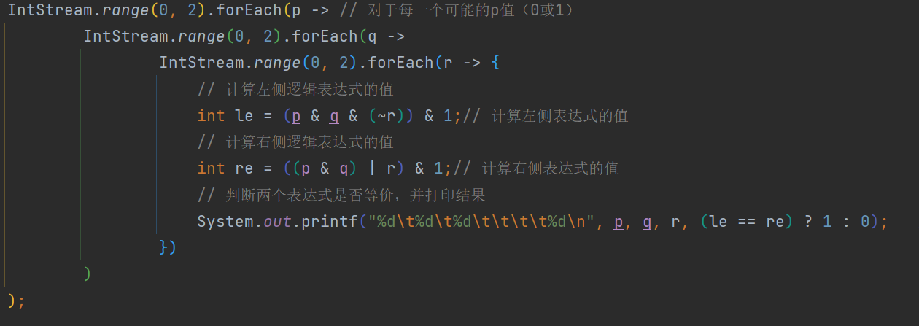
图1-1

这部分是 p、q和r的按位与操作，并且对r取反，最后再与1进行按位与操作。这两行代码是计算了一个由 p、q 和 r 组成的逻辑表达式，并将结果存储在变量le和re中。
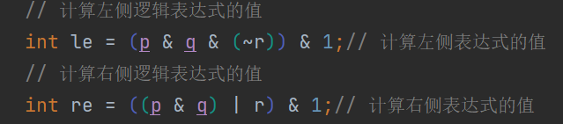
图1-2

每次转换结束后将真值表的结果进行输出，并在输出是判断le和re是否等价
图1-3

- 运行结果
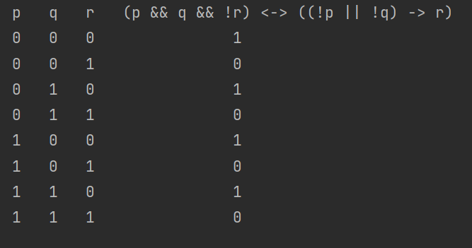
图1-4

